形的空间和质感
第一课时 形的空间及质感 教学设计
教学目标：
- 情感目标：通过学习让学生感受带给我们的美感，树立空间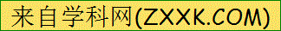审美意识；
- 技能目标：通过学习，让学生基本掌握在平面上表现三度空间和质感表现的基本技能。
教学重点难点：
如何在平面上表现三度空间和质感
教具：
多媒体教学设备、课件
学具：
课本、铅笔、炭笔、擦笔、素描纸、橡皮擦等
网]
教学流程：
- 导入：
多媒体展示三张图片：[来源:学*科*网]
第一张，五个大小相同的石膏球，呈“一”字形排列；
第二张，五个石膏球前面的最小，后面的最大，依次排列；
第三张，五个石膏球，前面的最大，后面的最小，依次排列；
学生观察思考：哪一组给人的远近空间感最强？
答：第三组，为什么呢？
例子2：（画家在墙壁上绘制了开关，朋友误以为是真的，为什么？）带着问题引入新课
- 讲授新课
- 体积的形成[来源:学科网ZXXK]
P17图一、图二给我们启示是，在画面中物体由大到小的体积变化给我们有从前到后的感觉，这也是空间和体积存在的感觉。
- 我们看下面几张图片p19
（播放课件）
问：这几张图片里的物体有空间和体积吗？
学生仔细观察，谈感受
答：是有空间和体积的
问：为什么会有空间和体积呢？
学生讨论，发表意见
教师总结：因为物体之间相互遮挡了，所以有了前后和上下的关系。
- 我们再来看下面三张图片1、2、3（播放课件）

同学们仔细观察和思考：那张图片中的球的体积和空间最强？
答：3
教师问：为什么3的空间和体积最强呢？
学生讨论，学生代表分析回答
2、体积表现规律
教师总结：因为3有亮面、灰面、暗面、投影、有反光。我们把自然界的光影规律搬到画面上就有空间和体积了。第一张光照最弱，明暗不强烈，空间和体积就弱；而图3光照最强，明暗最强，所以空间和体积就最强。
下面我们一起来总结一下能让画面中物体有空间和体积的方法：[来源:学科网]
（让学生先总结）
教师最后总结：近大远小、相互遮挡、明暗强度对比、明暗的表现等等。
3、透视（平行透视和成角透视）
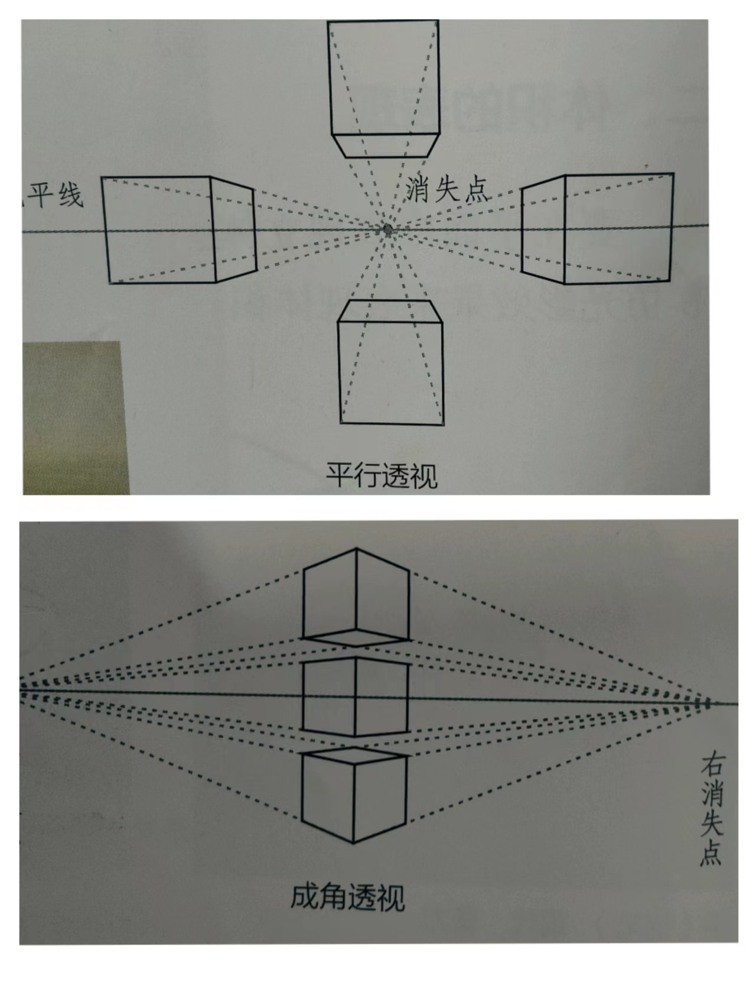

4、材料及质感
请同学拿出铅笔、炭笔和擦笔画出同样的线条，最终出现不同的质感，这就是画家经常用的表现手法，从而传达出新的含义。
作品
完成一幅静物画，画面要有一定得空间和体积，材料不限。
把学生分成若干组，每组推举两张代表作品上台展示，学生代表讲解。
5、教师评价作品
6、总结课堂
下课

